我的教育專欄(314)教育部不妨先解決be動詞問題

李家同

我一直聽說雙語國家這個名詞，我總以為這是一種民間說法，政府並沒有一個將國家變成雙語國家的政策。前些日子，從教育部正式的文件中，我忽然發現教育部在推行”2030雙語國家政策”，當時我嚇了一跳，因為如果我們真的是雙語國家，那單單教育部的108課綱就要有英語版本。

教育部最近強調素養，而且也公布了素養為何物。如果我們是雙語國家，以下這張圖也要有英語版。
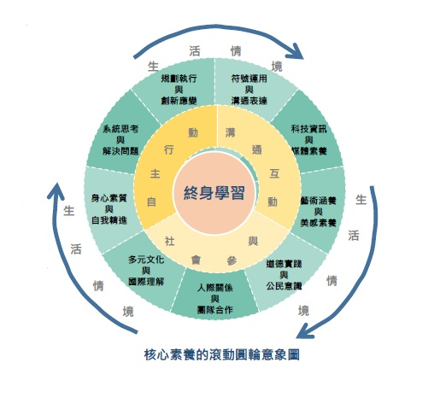
一旦變成了雙語國家，所有的法律都要有英語版，鄉鎮公所的公告也要有英語版。2030距離現在只有九年，但是沒有看到任何政府部門有所行動，只有教育部在正式的文件上寫出了”2030雙語國家政策”。教育部要求大學也配合這個政策，有一份簡報長達37頁，我發現簡報中有一個願景，那就是:

厚植國人英語力：全面強化國人運用英語聽說讀寫的軟實力

所以，教育部其實就是在努力地設法提高國人的英語素養。這一點我向來贊成，而且也是我極力在做的事。可是，令我不解的是，教育部要大學推行雙語教學卻是一件很奇怪的事。因為我知道有些大學生的英文程度是相當好的，但是大部分大學生的英文程度是相當低落的。請看以下的句子，這些都是大學生寫的。

- They are no money to go to school.
- That as say double peaks effect in my country English.
- There cannot into the cram schools.
- There will know
- There will give up.
- the student who is a computer science have to
- Most of peoples have whose English well or not.
- cannot to write
- It is very important to communication system for information system.
- to learning English worse kids
- Their came from the poor families.
- we can saw
- it must be increase
- very lots students
- The student should to learn communication technology which the student major in computer science.
- I think to teaching computer science need understand the
- It is no good for most people they implement the phone software.
- But USA’s chips is a lot Russia to be against USA’s hope.
- isn’t have money
- can’t to read
- To learning English isn’t have a short cut.
- must increased

這些句子有些犯了文法錯誤，但有些句子根本不知其所云。有些學生很顯然把there和they搞混了，至於第7、9、10、15、17、18句，實在是令人傷心的。

看了教育部長達37頁的簡報，我想起一件事，有一次我去參訪一個偏鄉小學，當時正好是暑假，有博幼的志工老師到這所小學替學生做英文補救教學。學生全都是小六剛畢業的孩子，他們很認真的上課，可是對他們而言，be動詞是很困難的，沒有一位同學知道they後面的be動詞是什麼。當然，我講的是現在式，過去式的be動詞更加不能談了。令我感到傷心的是，這所學校的老師們對學生搞不清楚be動詞完全不感到驚訝，好像他們認為小六學生搞不清楚be動詞乃是正常的。

小學生搞不清楚be動詞，他們可以一路升上大學。博幼基金會屢次發現大學生來應徵教職，卻會寫出they is的句子，有一位電子公司的總經理發現他的工程師也寫出了they is。

現在很多理工科的大學生看不懂英文教科書，讀研究所時，幾乎無法看學術論文，因為理工科的學術論文幾乎都是英文。教育部要提升大學生在英文讀方面的能力，希望教育部知道，學生的英文生字認識不多，不可能有讀的能力的。對這些學生而言，雙語教學絕對不可能提升學生讀的能力。

要提升學生寫和說的能力，學生絕對不能在基本文法上犯嚴重的錯誤。我覺得教育部不妨有一個口號，那就是”一切從be動詞開始”，我也建議教育部成立”正確be動詞推行辦公室”，因為我們有太多的孩子在英文基本文法上毫無觀念。

對於英文程度高的學生而言，雙語教學並無必要。我在台大電機系唸書時，只有一門選修課是外國人教的，當時我們沒有一位同學感到任何困難。出國以後，也聽得懂外國人用英文講解電機方面的課程。這是因為我們在電機方面的生字等等，都已足夠了。如果我們電機系的同學去了美國念哲學，相信上課時一定聽不懂。

所以我認為要提升學生的英文能力，一定要使學生有足夠的生字，在英文文法上有深厚的基礎。總而言之，我不可能反對教育部推行大學的雙語教學，雖然我認為這是沒有什麼意義的事。可是如果教育部真心要提升國人的英語素養，我只有一個建議，那就是”一切從be動詞開始”。相信教育部一定懂我的意思。

